**学习故事**

**泥工：大蒜**

**事件描述：**

9月26日早晨区域游戏时，万灵煊和其他小伙伴一起来到美工区，寻找到贴有自己标记的橡皮泥后放到桌面上，然后又起身去拿了泥工板，回到座位后和同桌的小朋友一起聊着天，手上捏着橡皮泥，搓搓圆、搓搓长条、用盖子压出图案，就这样漫无目的的玩了大约一分钟后，我蹲下身体想着怎样能很自然的今天他们的谈话呢。这时突然有个小朋友说到：“看见没，我们植物角的大蒜好像发芽了哦”我抓住机会说道：“真的啊？我都没发现呢？你们还记得大蒜长什么样子吗？”万灵煊和其他小朋友异口同声的说道：“记得啊。”我又问道：“那你们能用橡皮泥做一做吗？”孩子们没有回答我的话，各自就开始揉捏起来。过了一分钟后万灵煊还是没有捏出什么形状出来，其他小朋友有的索性就放弃了。我看到情况不好，赶紧跑到植物角拿了颗大蒜头放到桌上，万灵煊和其他小朋友停下手中的动作看了一眼大蒜头，万灵煊和大家又一起讨论着蒜头重新揉捏手中的橡皮泥，一边观察一边做大约过了1分钟后万灵煊手中大蒜头大概有了形状，可是太小体现不出大蒜头的厚实感，我说道：“万灵煊，你可以把大蒜头拿起来观察下。”接着万灵煊拿起桌面的大蒜头放在手中左右转了一圈，然后放下继续做橡皮泥“大蒜头”过了一会大蒜头的厚实感有了明显体现，她又拿起大蒜头看了看放下，手中的泥工“大蒜头”在尖处也做了调整。最后拿起真实的大蒜头和自己的大蒜头对比了下，非常像呢！继续重新再做一个……

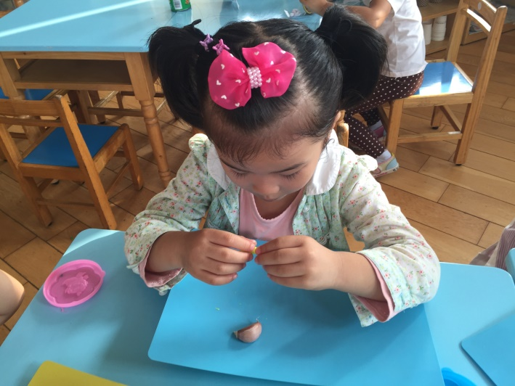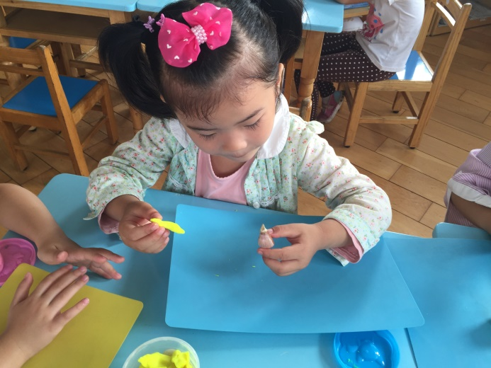

**情况分析：**

万灵煊每次都对美工区的游戏非常感兴趣，每次都能在美工区发现不同的游戏方式。但是对于手工方面的能力不是很强，而且想象的能力也不是很好，对于这样的孩子作为老师应该尊重孩子的个体差异，尽量多丰富区域材料才能给孩子有创造的机会，结合主题的可以提供相应的实物给孩子作为参考，进行绘画、制作。通过这次事件我发现万灵煊是一个很有耐心且很能坚持的孩子，当同伴都放弃制作时，她还能一遍遍观察实物进行制作。

**家长反馈：**

万灵煊从小都是跟着奶奶生活，通过平时的家园联系了解到奶奶也不是很懂育儿方面的知识，对于孩子的培养也不是很重视。当我把万灵煊手工制作的东西给她奶奶看时，奶奶非常开心。但是当提到可以给孩子提供些材料时，奶奶有些手足无措说道：“我也不知道提高什么样的东西给她”我给出了我的一些建议说道：“她和毛雨熙关系好，可以去她家玩玩，看看她喜欢玩什么？您就可以知道她的喜好啦。但注意是动作制作类的哦。如：剪纸、橡皮泥、超轻黏土等等。奶奶很用心的听取了我提的意见。